1: 自己新建一个github仓库 或者你拉一个自己的旧仓库. 新建一个tags 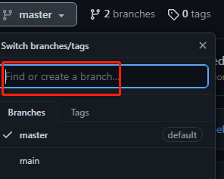 也就是分支名，我这里以master为例 这个输入的分支名一定要记得,接下来要用的
2: 打开仓库 点选 master, 进入仓库 将 techxuexi 的跳板代码拷贝到剪贴板待用(为了方便,我将文本复制放到最后面了)
3: 在分支页 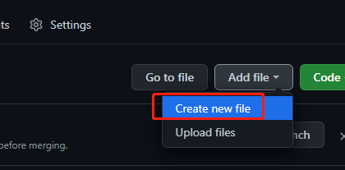 选择 add file ---create new file 新建 输入 docs/scheme.html 一定要按照这个目录来输入,不可输错 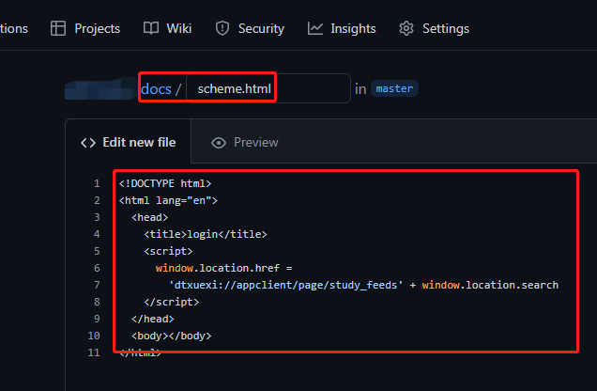

代码区域 粘贴跳板代码, 保存即可.
4: 到github仓库 点击settings --- Pages -- source 选择 master 分支 -- 文件夹选择/docs 这也是为什么第三步千万不要输错的原因，目录不能错
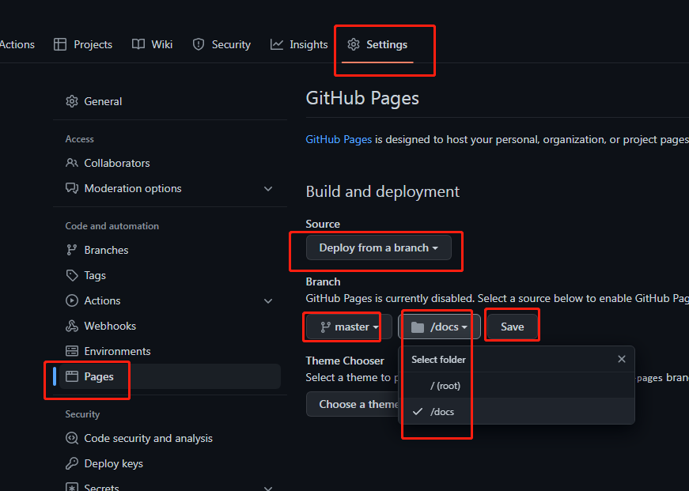
点击 save 等待大约2分钟 ，有可能需要5分钟 你的页面就出现了 这里以 “https：//用户名.github.io/仓库名” 页面为例，在这个页面后面添加 scheme.html?url= 即为你的跳板 完整docker-compose跳板页面是 - Scheme=https://户名.github.io/仓库名/scheme.html?url=

实际跳板页面代码如下：复制自techxuexi：

<!DOCTYPE html>
<html lang="en">
<head>
<title>login</title>
<script>
window.location.href =
'dtxuexi://appclient/page/study_feeds' + window.location.search
</script>
</head>
<body></body>
</html>

